**Лабораторна робота № 3**

**Web-програмування**

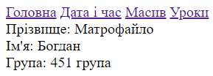

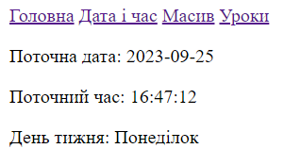

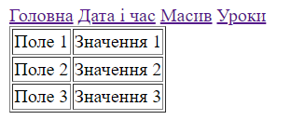



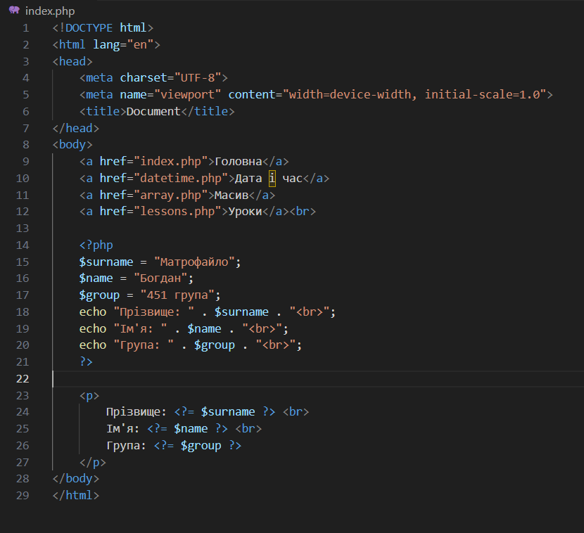

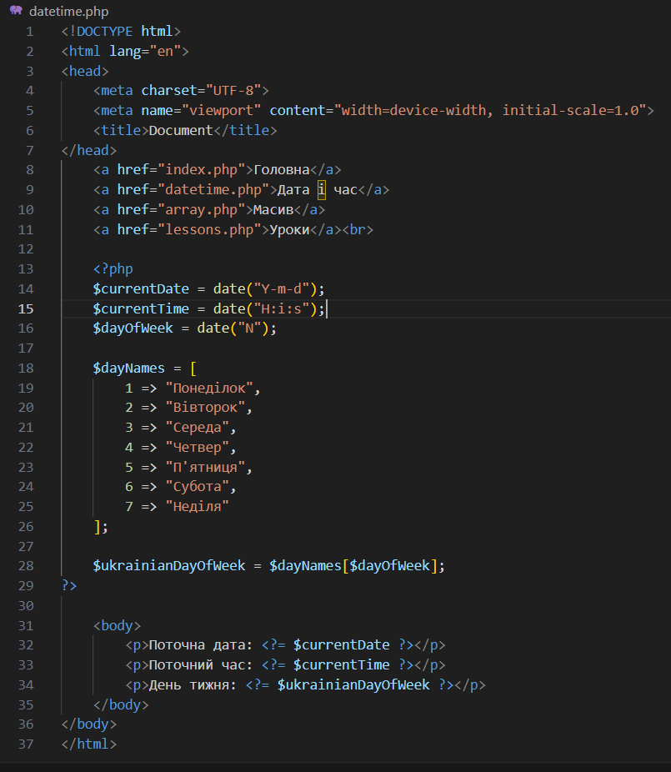

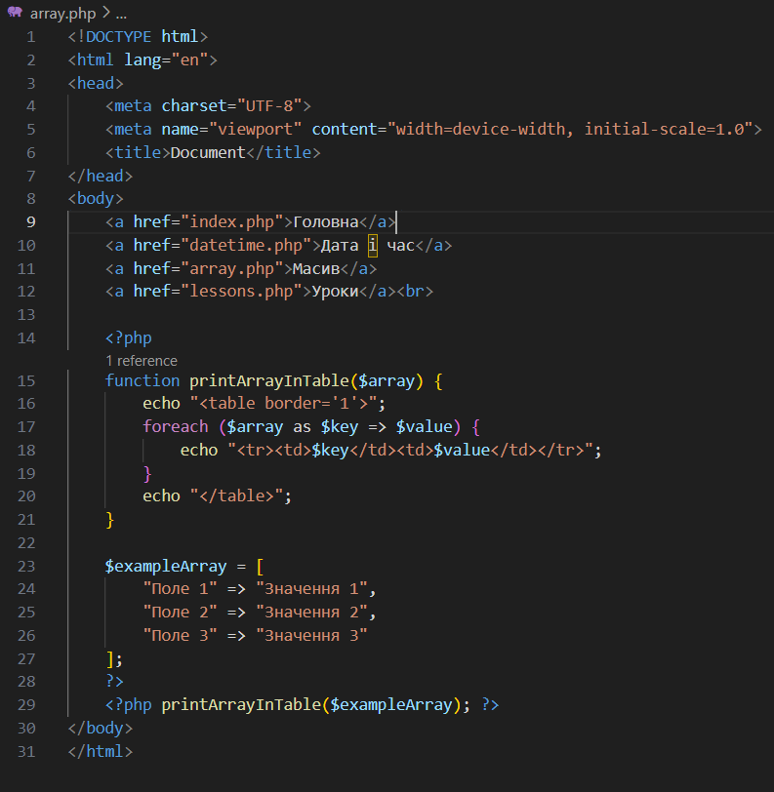

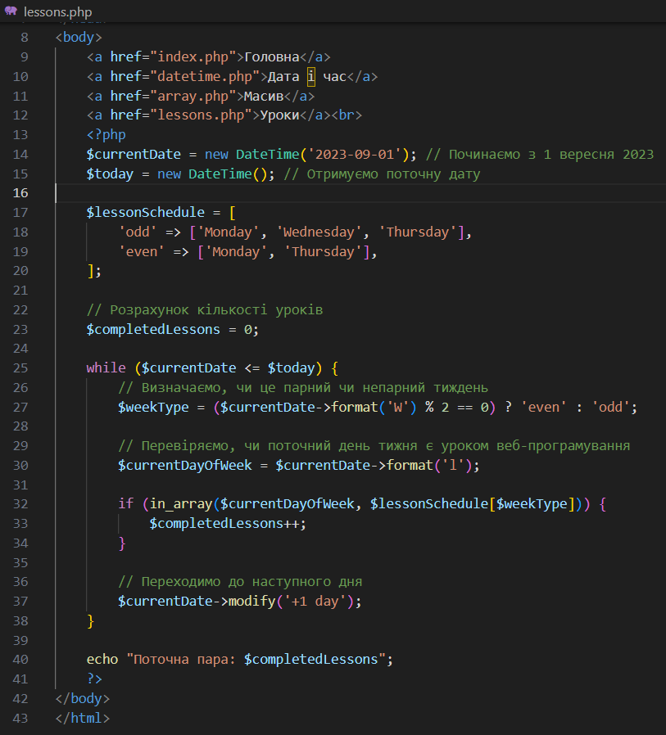

**Контрольні питання**

1. Яким чином інтерпретатор PHP розрізняє статичний HTML та виконуваний PHP?

Інтерпретатор PHP розрізняє статичний HTML і виконуваний PHP за допомогою спеціальних маркерів або тегів. PHP-код повинен бути включений між відкриваючим та закриваючим тегами PHP `<?php` і `?>`. Код, який знаходиться поза цими тегами, вважається статичним HTML і відправляється як звичайний текст на сторінку.

2. Яким чином можна вивести значення змінної в PHP?

В PHP значення змінної можна вивести за допомогою функції `echo`.

3. Які аргументи можна задати для функції `date()` в PHP?

Функція `date()` в PHP приймає два аргументи:

- Формат дати та часу (обов'язковий): Рядок, що визначає, як потрібно форматувати дату та час.

- Timestamp (необов'язковий): Час, який потрібно використовувати для форматування дати та часу. За замовчуванням, використовується поточний час, але можна передати власний timestamp.

4. Який з варіантів команди `echo` правильний: `echo ($abc);` чи `acho $abc;`? Чому?

Правильний варіант команди `echo` це `echo ($abc);`. У PHP змінні повинні бути вказані з символом долара перед ними, і вони можуть бути виведені на сторінку за допомогою `echo`. У варіанті `acho $abc;` відсутній символ долара перед змінною, і це буде помилкою.

5. Як за допомогою вкладених циклів побудувати порожню HTML-таблицю?

Для побудови порожньої HTML-таблиці за допомогою вкладених циклів в PHP, потрібно використовувати цикли для генерації рядків та стовпців таблиці.